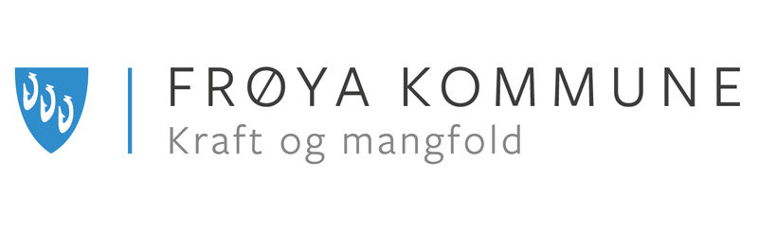

**Foreldremøteplan – oppvekst - Frøya kommune**

|  |
| --- |
| **RAMMEFAKTORER** |

Organisering, metodikk og verktøy som brukes i møtene skal være en dialogbasert arena for nettverksbygging mellom bhg/skole og hjem, og for foresatte imellom. Møtene skal være en trygg arena som fremmer samarbeid både i og utenfor skolearenaen, ut fra den enkeltes forutsetning. Et viktig formål er å skape trygghet i voksen- og foreldrerollen, og derigjennom bygge robuste barn (jfr styringsdokumenter i bhg/skole, ØYA).

* Eget felles foreldremøte hver høst for ny-tilflyttede til Frøya, der det gis informasjon om oppvekst/kulturskolen (i og utenfor bhg/skole) i Frøya, rammefaktorer og hjelpetjenester (innhold og organisering etter egen plan).
* Informativ innkalling i forkant på VISMA/mail/Zokrates som beskriver tema og agenda. Referat på norsk/engelsk, der en samtidig passer på at det er et språk som er enkelt å forstå. Eventuelle spørsmål rundt referat kan sendes til lærer i etterkant.
* Foreldrekontakter og ped.leder/lærer samarbeider om å planlegger foreldremøte. Ta høyde for dagsaktuelle temaer. Foreldrekontakter har ansvar for deler av møtet.
* Kort presentasjon av hjelpetjenestene hvert år – etter nærmere avtale (helsestasjon, barnevernstjenesten, PPT, 0-24, ungdomskontakt, politi m.fl).

|  |  |
| --- | --- |
| **Avd./trinn** | **Tema (det utarbeides en rulleringsplan for den enkelte enhet ut fra organisering)** |
| Barnehage | Holdningsskapende digital dømmekraft (hver høst, eventuelt opplæring)  Barnets psykososiale miljø (eks. fysisk og psykisk helse, fravær, inkludering, språk)  TEMA: ernæring, kommunikasjon, relasjoner |
| Skole | Holdningsskapende digital dømmekraft (hver høst – oppl. en gang ila perioden)  Elevens psykososiale miljø – læringsmiljø (eks. tilpasset opplæring/tidlig innsats, brukerundersøkelser, §9a)  Bekymringsfullt skolefravær (forskningsbasert)  Foreldrenes betydning for å støtte barnets læring (tverrfaglig- og overordnet tema, grunnleggende ferdigheter) |
| Småtrinn | TEMA: begynneropplæring, ernæring, kommunikasjon, relasjoner |
| Mellomtrinn | TEMA: pubertet, MOT, «Delbart?», kommunikasjon, relasjoner |
| Ungdomstrinn | TEMA: MOT, RUS, Ungdata, Trafikk, «Delbart?», kommunikasjon, relasjoner, videre utdanning |

|  |
| --- |
| VERKTØY/METODE |

* Dialog over dagsaktuelle temaer: Dialogsspill (FUG) – refleksjonsoppgaver gitt i grupper, IGP, rollespill, kafébord-diskusjon
* Foreldrekontaktene arrangerer temakvelder med sosiale aktiviteter – med eller uten bhg/skole

|  |
| --- |
| RESSURSER |

* Kulturskolen – inkludering og språk
* Hjelpetjenestene – temabasert (RUS, digital kompetanse,
* ØYA gjennom ICDP-grupper
* Frivilligheten
* Tolketjeneste
* Videregående skole/næringsliv

8.trinn

Høst

* Presentasjon av hjelpetjenestene
* MOT
* ICDP – erfarings og påmelding
* §9a
* Trinnvis: forventninger – øvelser skole/hjem-samarbeid – nettverk
* Skoleturgruppe og valg

Eget møte: Delbart?

Vår

9.trinn

Høst

* Hjelpetjenestene
* §9a
* Videre utdanning – PRYO og bransjemesse
* Samarbeid skole/hjem – aktivitet – nettverk
* Skoleturgruppe og valg
* Rus

Vår

* Trafikk

10.trinn

Høst

* Hjelpetjenestene
* §9a
* Samarbeid skole/hjem – aktivitet – nettverk
* Skoleturgruppe og valg

Vår